实事项目救护员（初级）
红十字救护培训报名须知
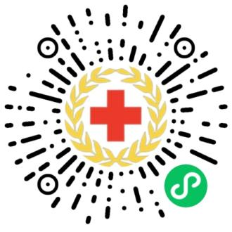
1.扫描“救在身边 守沪生命”小程序二维码，用手机号登录；

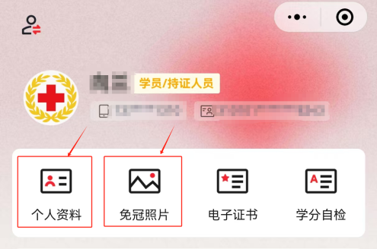
2. 点击右下角“个人中心”，填写完整的个人信息（“所属红会”选择“上海市红十字事务中心”，“工作单位”填写隶属/服务机关单位）并上传个人证件照（必须本人证件照，将作为电子证书照片）；
3.点击首页“在线课程”，完成在线课程“红十字救护员（初级）线上理论部分”，点击屏幕下方“开启理论考试”且理论考试80分以上（最多可重考5次），方可报名参加线下实操课程；
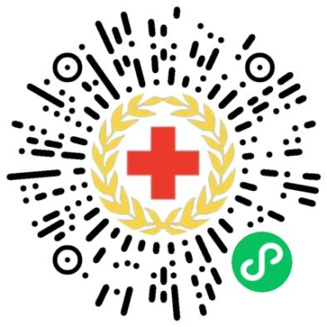
4.用微信扫描班级报名二维码，输入报名码“2200”报名线下课程。

5.注意事项
- 请在培训开始一周前完成报名。一经报名，不得随意缺席、更换时间。如需取消报名，请在培训开始前24小时，在小程序“个人中心”-“我的培训”页面选择“退出班级”。
- 请提前15分钟签到，迟到或缺席15分钟及以上不予发证。
- 培训为实操课程，请着舒适的服装，勿着低领、短上衣、低腰裤、短裙、高跟鞋等不适宜操作的服饰。孕妇、骨折患者等不便参与实操的人员请在身体恢复后报名。

